# 住院护士站

## 系统使用基本说明

参数：1）、*为必填项

2）、按住键盘Ctrl不放+鼠标滑轮可以放大或缩小word图片

3）、【】为界面按钮

4）、所有界面上【清屏】清除屏幕所有选项（避免误操作）

### 一、登陆界面

1. 打开IE浏览器，输入院内登陆网址如:（<http://172.17.9.119/his>），进入以下登陆界面。输入用户账号和密码，点击登录按钮。注：第一次登陆请尽快修改您的密码。



### 二、初始化界面

登录网络门诊系统后，自动进入初始化界面，如下图：

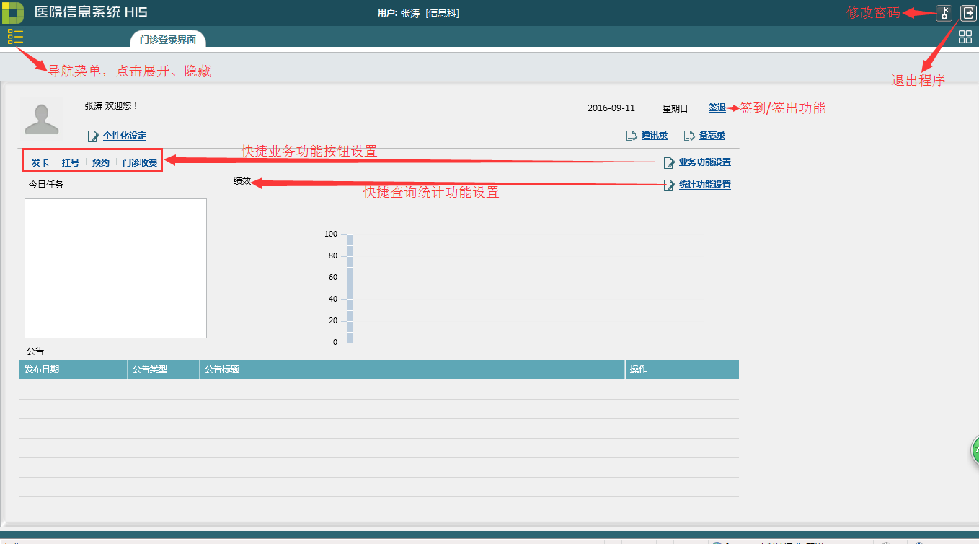

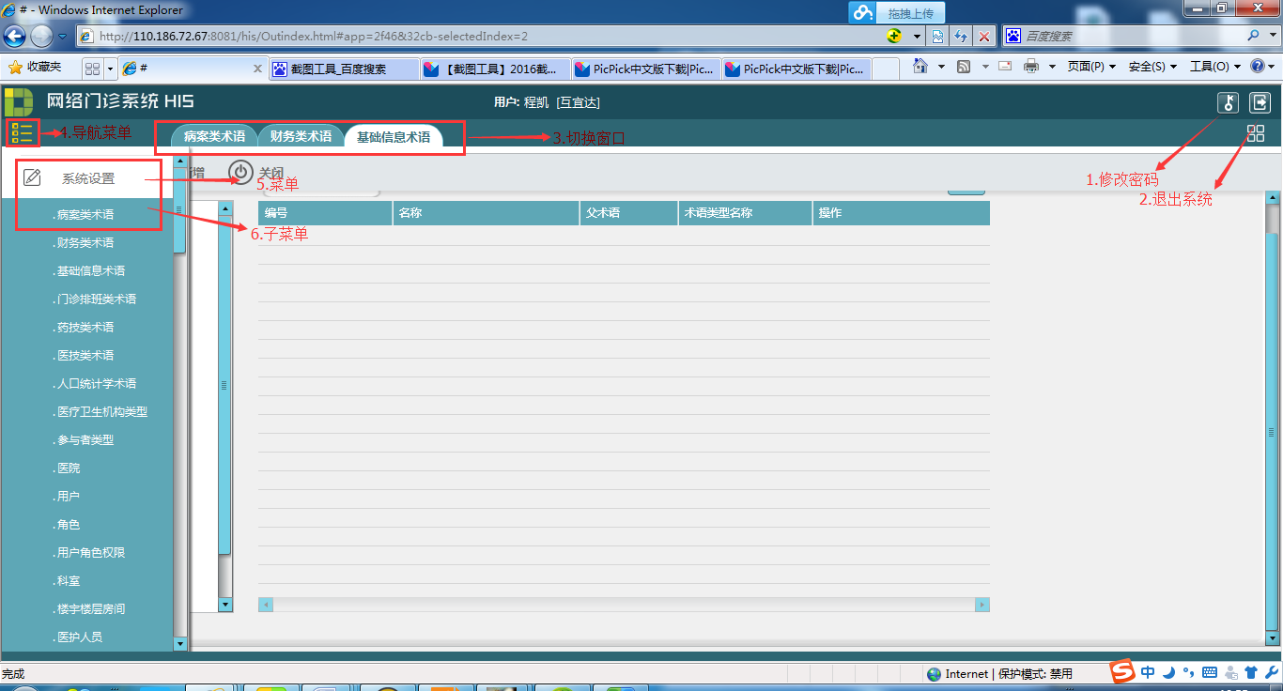

1. 修改密码：在弹出的对话框中输入新密码和确认密码，点击【更新】即可新密码为6-20位字母或数字；

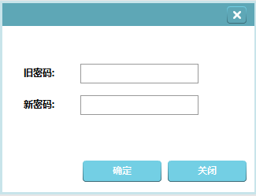

1. 退出系统：选中后退出系统；
2. 切换窗口：点击您要进入页面名字，切换当前窗口；
3. 导航菜单：左键单击打开或关闭导航菜单；
4. 菜单：左键单击菜单名（如系统设置）展开子菜单；
5. 子菜单：左键单击子菜单名，打开功能页面；
6. 如需切换账号点击功能键F5

## 业务功能

### 1、病人入科

通过菜单【住院护士站】的子菜单【病人入科】进入到【安排入科】的界面，系统初始化显示为当前操作员所归属的科室的未安排入科的病人，如下图：

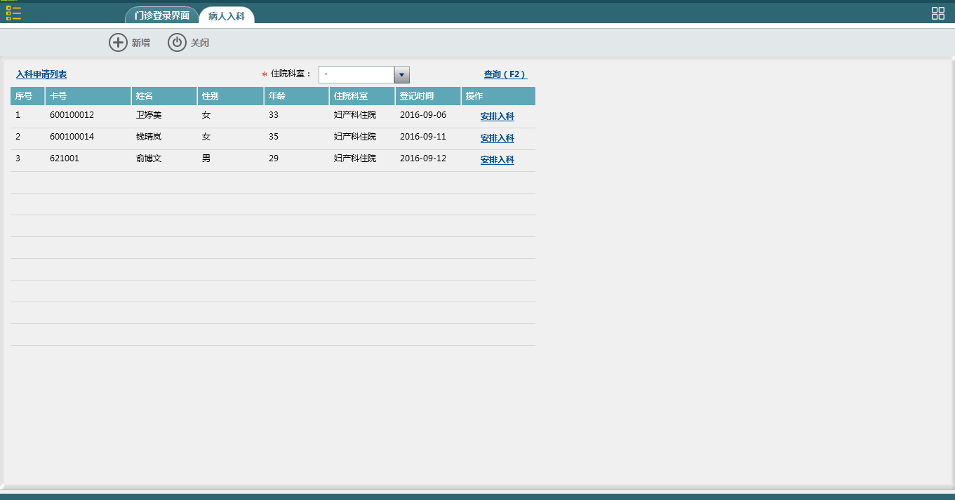

安排入科界面如图示：如图相应的信息，点击确定即可安排成功。

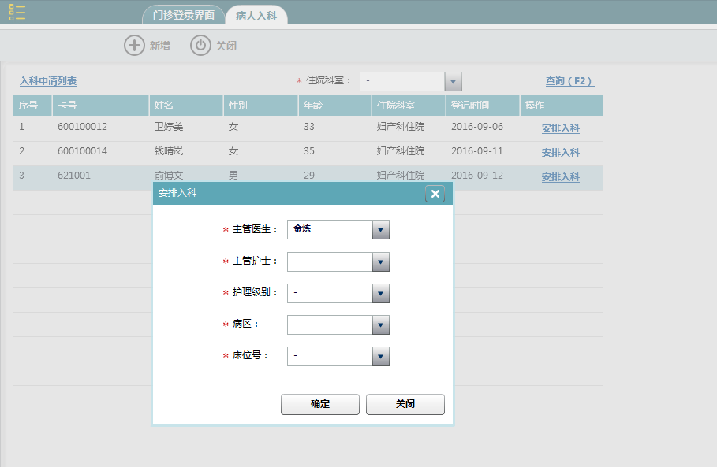

### 2、病人转科？

进入菜单【住院护士站】——【病人转科】，

如下图示：

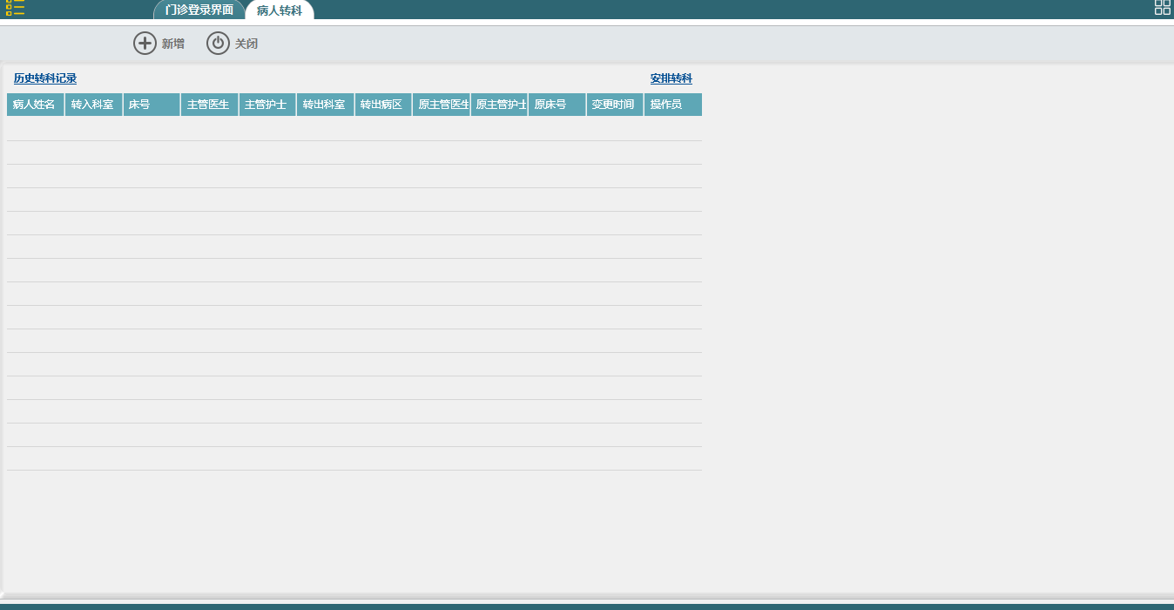

### 3、病人资料查询

进入菜单【住院护士站】——【病人资料查询】界面，如下图所示：点击左边病人列表的任意病人，会在右方显示病人信息以及入院登记信息，可在病人信息栏修改病人信息，点击【修改病人信息】即可修改成功。

注：入院登记信息不可修改。

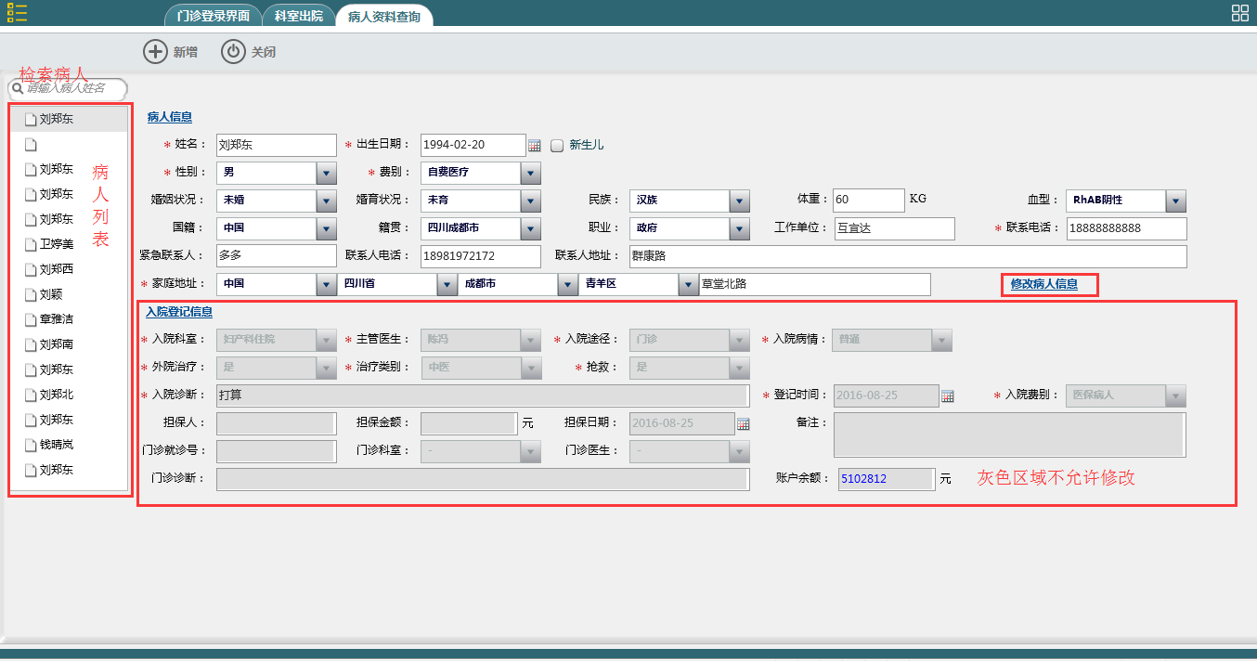

### 4、住院预交金管理（？）

### 5、出院结算（？）

### 6、医保出院结算（？）